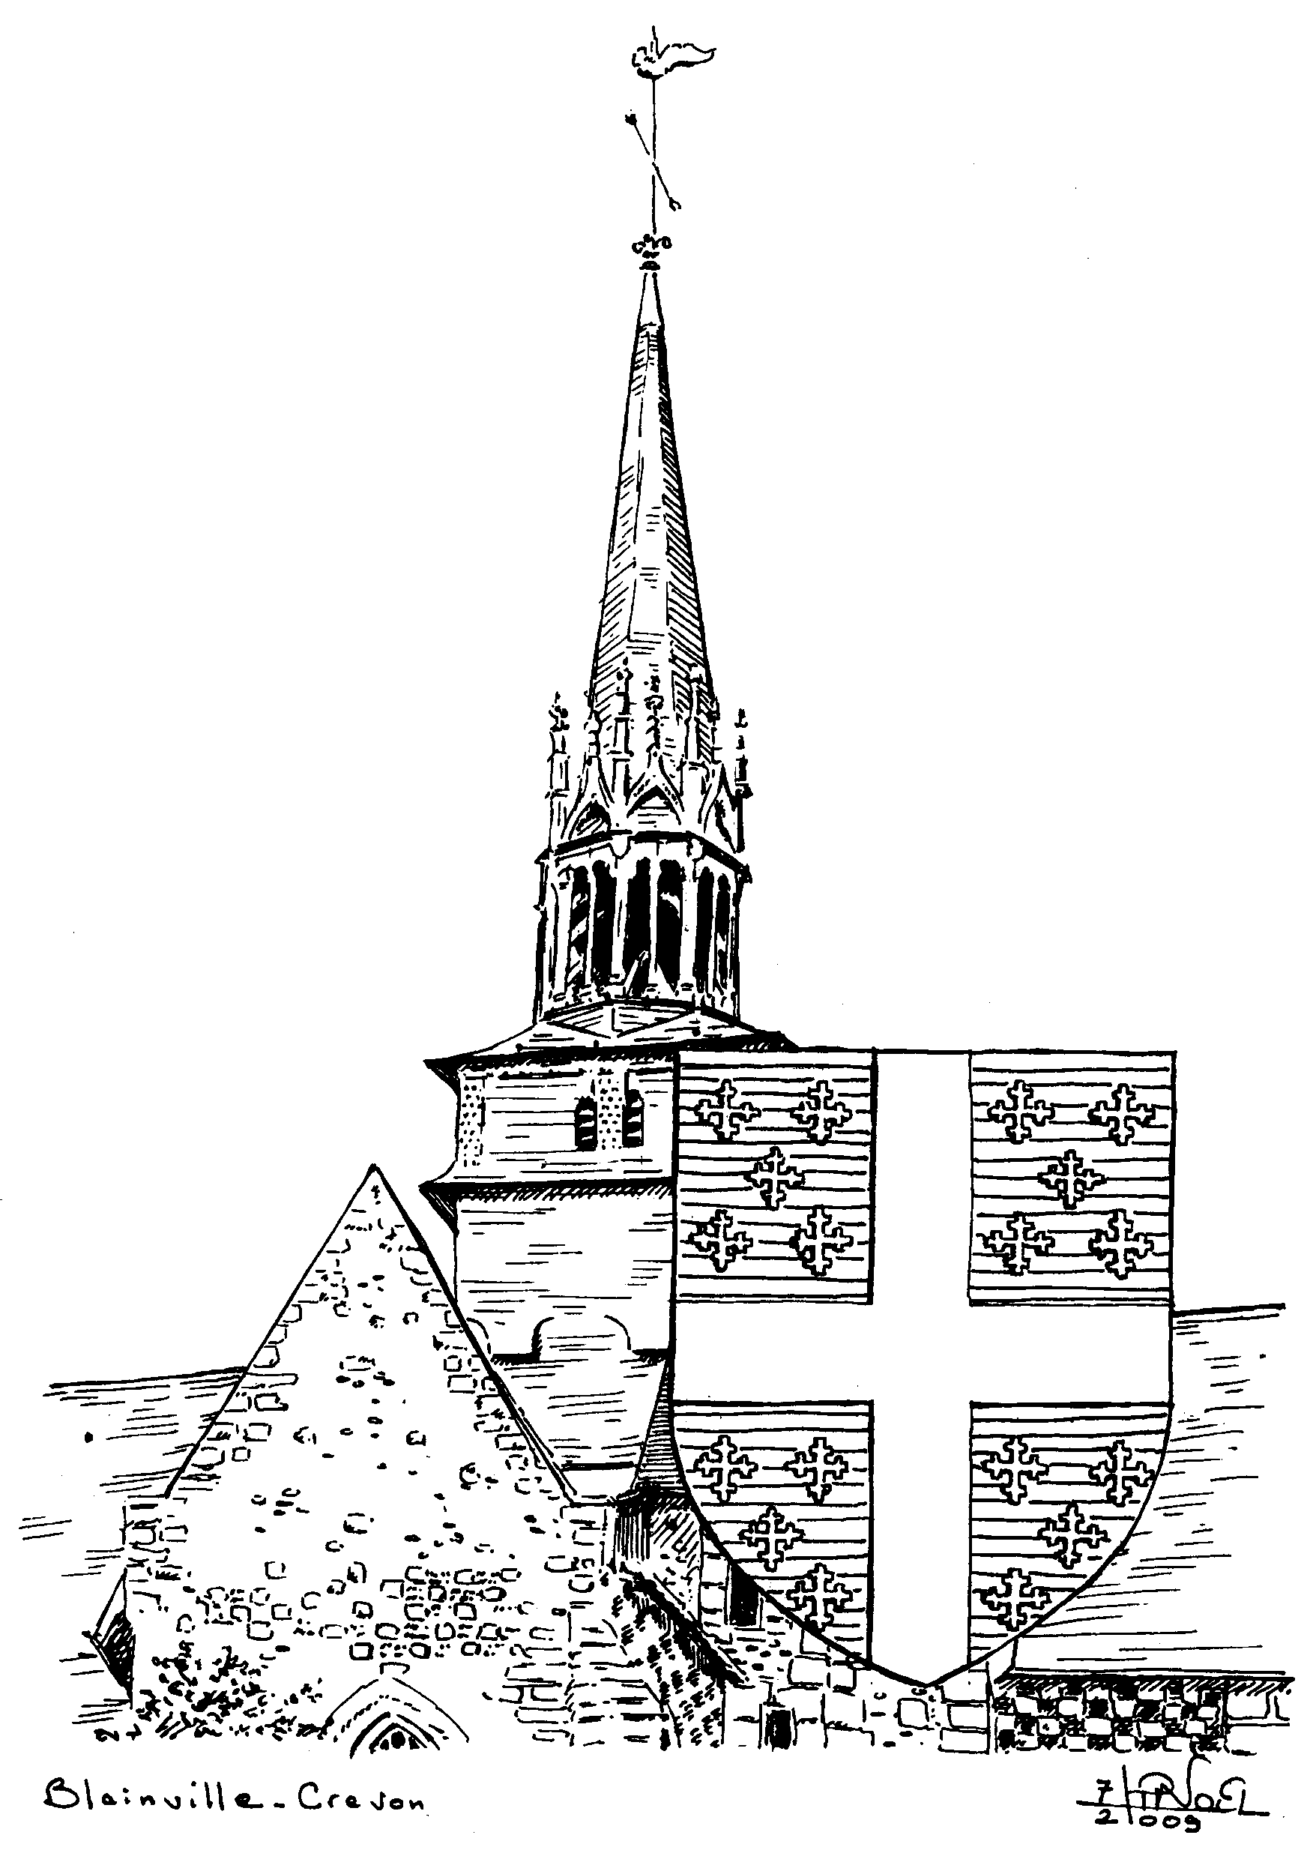

Le 25 mars 2025

Préfecture de Rouen

Bureau des Finances Locales et du Contrôle Budgétaire

**MAIRIE DE BLAINVILLE-CREVON**

Code Postal : 76116

Téléphone : 02.35.34.01.60

*Objet :* ***Note de présentation du Budget Primitif 2025***

1. **Le cadre général du budget :**

L’article L 2313-1 du code général des collectivités territoriales prévoit qu’une présentation brève et synthétique retraçant les informations financières essentielles est jointe au budget primitif afin de permettre aux citoyens d’en saisir les enjeux.

La présente note répond à cette obligation pour la commune.

Le budget primitif retrace l’ensemble des dépenses et des recettes autorisées et prévues pour l’année 2025. Il respecte les principes budgétaires : annualité, universalité, unité, équilibre et antériorité. Le budget primitif constitue le premier acte obligatoire du cycle budgétaire annuel de la collectivité.

Par cet acte, le Maire, ordonnateur est autorisé à effectuer les opérations de recettes ou de dépenses inscrites au budget, pour la période qui s’étend du 1er janvier au 31 décembre de l’année civile.

Le budget 2025 a été voté le 24 mars 2025 par le Conseil Municipal. Il peut être consulté sur simple demande au secrétariat de la Mairie aux heures d’ouvertures. Il a été établi avec la volonté :

- de maitriser les dépenses de fonctionnement tout en maintenant le niveau et la qualité des services rendus aux habitants ;

- de contenir la dette en limitant le recours à l’emprunt ;

- de mobiliser des subventions auprès de l’Etat (DETR), du Conseil Départemental, de la Région et de l’Europe ;

1. **Budget Primitif 2025 de la commune :**

***Section de fonctionnement****:*

**Dépenses**

011 Charges à caractère général 494 460,00 €

012 Charges de personnel 406 800,00 €

014 Atténuation de produits 43 000,00 €

65 Autres charges 123 632,00 €

66 Charges financières 2 632,00 €

67 Charges exceptionnelles 1 000,00 €

68 Dotations 8 820,00 €

023 Virement à la section d’investissement 557 019,00 €

**Total 1 637 363,00 €**

Monsieur,

Plusieurs habitants du hameau de Cauvicourt ne peuvent avoir accès à l’internet haut débit.

Aussi, je vous serais obligé de bien vouloir prendre contact pour évoquer les solutions qui peuvent être mises en place.

Je vous serais obligé de bien vouloir insérer l’article suivant :

Commune de Blainville-Crevon

Monsieur le Maire de Blainville-Crevon et l’Adjoint chargé du cimetière font savoir qu’une procédure de reprise des concessions périmées est en cours

La liste des familles concernées est visible à la Mairie et affichée au cimetière

Je vous prie d’agréer, Madame, l’expression de mes sentiments distingués.

LE MAIRE

J-B DUPRESSOIR

Les dépenses de fonctionnement sont constituées par les salaires du personnel municipal, l'entretien et la consommation des bâtiments communaux, les achats de matières premières et de fournitures, les prestations de services effectuées, les subventions versées aux associations, les participations aux organismes de regroupementset les intérêts des emprunts à payer.

**Recettes**

002 Excédent de fonctionnement reporté 584 424,48 €

013 Atténuation de charges 2 000,00 €

70 Redevances 74 950,00 €

73 Contributions directes 607 000,00 €

74 Dotations, Subventions 344 500,00 €

75 Autres produits 167 600,52 €

77 Produits exceptionnels 0,00 €

**Total 1 780 475,00 €**

Les recettes de fonctionnement correspondent aux sommes encaissées au titre des prestations fournies à la population (cantine, garderie, location salle des fêtes, loyers, droit de place), aux impôts locaux et aux dotations versées par l'Etat.

***Section d’investissement :***

**Dépenses**

16 Remboursement emprunt en capital 51 000,00 €

20 Immobilisations incorporelles 110 000,00 €

21 Immobilisations corporelles 316 000,43 €

23 Immobilisations en cours 580 000,00 €

041 Opérations d’ordre 81 559,31 €

Total 1 138 559,74 €

Restes à réaliser 2024 123 000,00 €

Déficit exercice 2024 85 419,26 €

**Total 1 346 979,00 €**

La section d'investissement est liée aux projets de la municipalité à moyen et long terme. Elle comprend toutes les dépenses faisant varier durablement la valeur ou la consistance du patrimoine de la collectivité.

Pour 2025, les principaux projets communaux sont :

- Le relamping du centre bourg

- La construction d’un préau à l’école

- La réalisation d’une défense incendie sur le hameau de Houlmesnil et dans le centre bourg

- Acquisitions immobilières

- Les fonds de concours voirie avec la Communauté de Communes Inter-Caux-Vexin

- Achat de mobiliers urbains

- Achat de mobilier scolaire

**Recettes**

021 Virement de la section de fonctionnement 557 019,00 €

1068 Excédents de fonctionnement capitalisés 37 580,74 €

10 Recettes financières 78 000,39 €

13 Subventions d’investissement 424 000,00 €

16 Emprunts 100 000,00 €

040 Opérations d’ordre de transfert 8 819,56 €

041 Opérations d’ordre 81 559,31 €

**Total 1 346 979,00 €**

Les recettes d’investissement comprennent les dotations et fonds divers, les subventions liées aux travaux d’investissement ainsi que les excédents de fonctionnement capitalisés.

Le Budget 2025 de la commune s’élève à 2 984 342,00 € en dépenses et 3 127 454,00 € en recettes.

**3. Niveau d’endettement de la collectivité :**

La ville a actuellement quatre emprunts en cours qui ont été contractés afin de financer les différents projets d’investissement sur les dernières années, notamment ceux concernant les travaux d’effacement des réseaux et d’éclairage public.

Le capital restant dû au 1er janvier 2025 s’élève à 170 216,07 €

L’annuité de la dette s’élève en 2025 à 53 554,93 €

**4. Niveau des taux d’imposition :**

Depuis plusieurs années, les taux n’ont pas été modifiés et sont reconduits pour 2025.

Taxes foncières propriétés bâties 57.82 %

Taxes foncières propriétés non bâties 37.50 %

**5. Effectifs de la collectivité et charges du personnel**

Le personnel communal est composé de 8 agents titulaires et 2 non titulaires.

Les dépenses prévues sur 2025 pour le personnel titulaire s’élèvent à 230 000,00 € et à 55 000,00 € pour les non-titulaires.

LE MAIRE

Philippe PICARD